Datos Omicos PEC2

Eva Mª Ruiz Macias

6 de junio, 2020

Table of Contents

Introduccion 1

Objetivos 2

Materiales y métodos 2

Naturaleza de los datos 2

Metodos para el analisis 2

Identificación de grupos y quien pertenece a cada muestra. 2

Lectura de datos y selección de muestra 2

Instalación de paquetes R 3

Formato de los datos 4

Filtrado para eliminar genes poco expresados 6

Control de calidad 11

Normalización de los datos 15

Expresión diferencial 17

Resultados 40

Apendice 41

Anotación y visualización de resultados 41

Significación biologica 42

# Introduccion

En este trabajo veremos como analizar los datos de conteo de RNA-seq usando el paquete R, y más concretamente edgeR. Los puntos que se tocaran van desde la lectura de los datos en R, hasta el control de calidad, la realización de análisis de expresión diferencial y pruebas de conjuntos de genes.

Los resultados de este trabajo se pueden encontrar en:

<https://github.com/Tortufuriaperru/PEC2DatosOmicos.git>

# Objetivos

Se analizaran los datos de expresion de tejido tiroideo de diferentes tipos: sin infiltración linfoidea, con pequeñas infiltraciones focales, y con infiltración linfoide extensa siguiendo los pasos mencionados anteriormente.

# Materiales y métodos

## Naturaleza de los datos

Para este trabajo contamos con dos archivos de datos llamados targets y counts que contienen la información de las muestras de un estudio obtenido del repositorio GTEx.

Dicho repositorio contiene datos de múltiples tipos en un total de 54 tejidos. En este trabajo utilizaremos los datos de expresión (RNA-seq) pertenecientes a un análisis del tiroides, en donde se compararan tres tipos de infiltración.

## Metodos para el analisis

### Identificación de grupos y quien pertenece a cada muestra.

En el archivo original contamos con 292 muestras de los siguientes tipos

* Not infiltrated tissues (NIT): 236 samples
* Small focal infiltrates (SFI): 42 samples
* Extensive lymphoid infiltrates (ELI): 14 samples.

Nos quedaremos con 10 muestras de cada grupo, que se mostraran posteriormente.

### Lectura de datos y selección de muestra

Procedemos a leer los archivos facilitados, y a seleccionar 10 muestras de cada tipo (30 en total):

targets <- read.csv("C:/PEC2DatosOmicos/data/targets.csv", header = TRUE)  
counts <- read.csv2("C:/PEC2DatosOmicos/data/counts.csv", header = TRUE, sep = ";")

Seleccionamos la muestra de la siguiente forma:

set.seed(321, sample.kind = "Rounding")

## Warning in set.seed(321, sample.kind = "Rounding"): non-uniform 'Rounding'  
## sampler used

# muestras de tamaño 10 por grupo  
  
targetsample <- targets%>%group_by(Group)%>%sample_n(size = 10, replace=F)  
  
# desactivo el paquete para que no me de problemas despues  
  
detach("package:dplyr", unload = TRUE)

## Warning: 'dplyr' namespace cannot be unloaded:  
## namespace 'dplyr' is imported by 'BiocFileCache', 'dbplyr' so cannot be unloaded

# nos quedamos con los elementos seleccionados  
  
seleccion <- c(targetsample$Sample_Name)  
  
# ahora nos quedamos con los elementos que ocupan la misma posicion en el  
# archivo counts quitando la variable X  
selectcounts <- counts[2:293][seleccion]  
selectcounts <- subset(counts[2:293], select=seleccion)  
# pasamos los nombres de los genes de la variable X a los nombres de las filas  
rownames(selectcounts) <- counts$X  
# quitamos los puntos de los nombres de las columnas para su tratamiento  
# posterior  
  
rownames(selectcounts) <- gsub("\\..*", "", rownames(selectcounts),  
 fixed = FALSE)  
head(rownames(selectcounts))

## [1] "ENSG00000223972" "ENSG00000227232" "ENSG00000243485" "ENSG00000237613"  
## [5] "ENSG00000268020" "ENSG00000240361"

grupos <- rep(c("ELI", "NIT", "SFI"), each=10)  
  
#head(selectcounts,3)  
dim(selectcounts)

## [1] 56202 30

### Instalación de paquetes R

El analisis se ha hecho utilizando el programa R y los paquetes necesarios para dicho analisis son los siguientes:

require(knitr)

require(kableExtra)

require(ggplot2)

require(gplots)

require(limma)

require(Glimma)

require(edgeR)

require(stringr)

require(DESeq)

require(DESeq2)

require(RColorBrewer)

require(org.Hs.eg.db)

require(goseq)

require(GO.db)

require(dplyr)

### Formato de los datos

edgeR funciona con tablas de recuentos de lecturas de enteros, donde las filas correspondien a genes y las columnas a muestras independientes.

Se almacenaran los datos en un objeto de datos basado en listas llamado DGEList.

Este tipo de objeto es fácil de usar porque puede manipularse como cualquier lista en R.

grupos <- rep(c("ELI", "NIT", "SFI"), each=10)  
# Creamos el objeto dGEList  
dgList <- DGEList(selectcounts, group=grupos)  
# Mostramos los datos  
head(dgList, 2)

## An object of class "DGEList"  
## $counts  
## GTEX.ZYY3.1926.SM.5GZXS GTEX.YJ89.0726.SM.5P9F7  
## ENSG00000223972 6 4  
## ENSG00000227232 1003 1325  
## GTEX.11XUK.0226.SM.5EQLW GTEX.YFC4.2626.SM.5P9FQ  
## ENSG00000223972 0 1  
## ENSG00000227232 419 1472  
## GTEX.13NZ9.1126.SM.5MR37 GTEX.R55G.0726.SM.2TC6J  
## ENSG00000223972 0 3  
## ENSG00000227232 1002 134  
## GTEX.PLZ4.1226.SM.2I5FE GTEX.TMMY.0826.SM.33HB9  
## ENSG00000223972 5 3  
## ENSG00000227232 489 979  
## GTEX.14AS3.0226.SM.5Q5B6 GTEX.13QJC.0826.SM.5RQKC  
## ENSG00000223972 0 0  
## ENSG00000227232 834 825  
## GTEX.QV31.0726.SM.3GAEG GTEX.13OW7.0826.SM.5L3EL  
## ENSG00000223972 3 0  
## ENSG00000227232 450 629  
## GTEX.X8HC.0726.SM.46MWG GTEX.11DXX.0226.SM.5P9HL  
## ENSG00000223972 0 4  
## ENSG00000227232 879 825  
## GTEX.Q734.0526.SM.2I3EH GTEX.13113.0126.SM.5LZVX  
## ENSG00000223972 2 1  
## ENSG00000227232 749 687  
## GTEX.R3RS.0726.SM.3GIJR GTEX.13S86.1126.SM.5RQJX  
## ENSG00000223972 1 1  
## ENSG00000227232 176 800  
## GTEX.13FTY.0726.SM.5J2OH GTEX.ZYFC.0926.SM.5GZWW  
## ENSG00000223972 1 1  
## ENSG00000227232 675 1051  
## GTEX.QLQ7.0726.SM.2I5G2 GTEX.ZLV1.0126.SM.4WWBZ  
## ENSG00000223972 6 2  
## ENSG00000227232 666 689  
## GTEX.Y5V6.0526.SM.4VBRV GTEX.13FH7.0126.SM.5KLZ1  
## ENSG00000223972 3 5  
## ENSG00000227232 482 576  
## GTEX.13NZ8.0226.SM.5J2OK GTEX.R55C.0626.SM.2TF4Q  
## ENSG00000223972 1 9  
## ENSG00000227232 1164 302  
## GTEX.WYVS.0326.SM.3NM9V GTEX.131YS.0726.SM.5P9G9  
## ENSG00000223972 6 1  
## ENSG00000227232 820 1487  
## GTEX.11GS4.0826.SM.5986J GTEX.13FXS.0726.SM.5LZXJ  
## ENSG00000223972 0 5  
## ENSG00000227232 533 1564  
##   
## $samples  
## group lib.size norm.factors  
## GTEX.ZYY3.1926.SM.5GZXS ELI 48915857 1  
## GTEX.YJ89.0726.SM.5P9F7 ELI 73988083 1  
## GTEX.11XUK.0226.SM.5EQLW ELI 50019489 1  
## GTEX.YFC4.2626.SM.5P9FQ ELI 81226878 1  
## GTEX.13NZ9.1126.SM.5MR37 ELI 61447691 1  
## 25 more rows ...

names(dgList)

## [1] "counts" "samples"

dgList$samples

## group lib.size norm.factors  
## GTEX.ZYY3.1926.SM.5GZXS ELI 48915857 1  
## GTEX.YJ89.0726.SM.5P9F7 ELI 73988083 1  
## GTEX.11XUK.0226.SM.5EQLW ELI 50019489 1  
## GTEX.YFC4.2626.SM.5P9FQ ELI 81226878 1  
## GTEX.13NZ9.1126.SM.5MR37 ELI 61447691 1  
## GTEX.R55G.0726.SM.2TC6J ELI 15483883 1  
## GTEX.PLZ4.1226.SM.2I5FE ELI 64441734 1  
## GTEX.TMMY.0826.SM.33HB9 ELI 85633787 1  
## GTEX.14AS3.0226.SM.5Q5B6 ELI 42011392 1  
## GTEX.13QJC.0826.SM.5RQKC ELI 48836801 1  
## GTEX.QV31.0726.SM.3GAEG NIT 49650895 1  
## GTEX.13OW7.0826.SM.5L3EL NIT 41666882 1  
## GTEX.X8HC.0726.SM.46MWG NIT 50137652 1  
## GTEX.11DXX.0226.SM.5P9HL NIT 85676907 1  
## GTEX.Q734.0526.SM.2I3EH NIT 50362382 1  
## GTEX.13113.0126.SM.5LZVX NIT 43630813 1  
## GTEX.R3RS.0726.SM.3GIJR NIT 12431887 1  
## GTEX.13S86.1126.SM.5RQJX NIT 40167105 1  
## GTEX.13FTY.0726.SM.5J2OH NIT 58965885 1  
## GTEX.ZYFC.0926.SM.5GZWW NIT 51417663 1  
## GTEX.QLQ7.0726.SM.2I5G2 SFI 84712651 1  
## GTEX.ZLV1.0126.SM.4WWBZ SFI 55426907 1  
## GTEX.Y5V6.0526.SM.4VBRV SFI 68714782 1  
## GTEX.13FH7.0126.SM.5KLZ1 SFI 66583792 1  
## GTEX.13NZ8.0226.SM.5J2OK SFI 59535746 1  
## GTEX.R55C.0626.SM.2TF4Q SFI 39862745 1  
## GTEX.WYVS.0326.SM.3NM9V SFI 76726397 1  
## GTEX.131YS.0726.SM.5P9G9 SFI 67931798 1  
## GTEX.11GS4.0826.SM.5986J SFI 50383412 1  
## GTEX.13FXS.0726.SM.5LZXJ SFI 47570049 1

### Filtrado para eliminar genes poco expresados

Los genes con recuentos muy bajos en todas las bibliotecas proporcionan poca evidencia de expresión diferencial e interfieren con algunas de las aproximaciones estadísticas que se utilizaran más adelante. También se suman a la carga de las pruebas múltiples al estimar las tasas de falsas, reduciendo el poder de detectar genes expresados diferencialmente. Estos genes deben filtrarse antes de un análisis posterior.

Hay algunas formas de filtrar los genes poco expresados. En este conjunto de datos, elegimos retener genes si se expresan en un recuento por millón (CPM) superior a 0,5 en al menos dos muestras.

Utilizaremos la función cpm de la biblioteca edgeR para generar los valores de CPM y luego filtrarlos. Hay que tener en cuenta que al convertir a CPM estamos normalizando las diferentes profundidades de secuencia para cada muestra.

countsPerMillion <- cpm(dgList)  
summary(countsPerMillion)

## GTEX.ZYY3.1926.SM.5GZXS GTEX.YJ89.0726.SM.5P9F7 GTEX.11XUK.0226.SM.5EQLW  
## Min. : 0.000 Min. : 0.000 Min. : 0.000   
## 1st Qu.: 0.000 1st Qu.: 0.000 1st Qu.: 0.000   
## Median : 0.020 Median : 0.027 Median : 0.040   
## Mean : 17.793 Mean : 17.793 Mean : 17.793   
## 3rd Qu.: 3.128 3rd Qu.: 3.730 3rd Qu.: 3.459   
## Max. :27235.381 Max. :24165.486 Max. :21323.908   
## GTEX.YFC4.2626.SM.5P9FQ GTEX.13NZ9.1126.SM.5MR37 GTEX.R55G.0726.SM.2TC6J  
## Min. : 0.000 Min. : 0.000 Min. : 0.000   
## 1st Qu.: 0.000 1st Qu.: 0.000 1st Qu.: 0.000   
## Median : 0.037 Median : 0.033 Median : 0.000   
## Mean : 17.793 Mean : 17.793 Mean : 17.793   
## 3rd Qu.: 4.050 3rd Qu.: 3.873 3rd Qu.: 3.746   
## Max. :12196.443 Max. :10679.734 Max. :24049.135   
## GTEX.PLZ4.1226.SM.2I5FE GTEX.TMMY.0826.SM.33HB9 GTEX.14AS3.0226.SM.5Q5B6  
## Min. : 0.000 Min. : 0.00 Min. : 0.00   
## 1st Qu.: 0.000 1st Qu.: 0.00 1st Qu.: 0.00   
## Median : 0.031 Median : 0.04 Median : 0.05   
## Mean : 17.793 Mean : 17.79 Mean : 17.79   
## 3rd Qu.: 2.917 3rd Qu.: 2.80 3rd Qu.: 3.71   
## Max. :29715.308 Max. :48667.11 Max. :33592.56   
## GTEX.13QJC.0826.SM.5RQKC GTEX.QV31.0726.SM.3GAEG GTEX.13OW7.0826.SM.5L3EL  
## Min. : 0.000 Min. : 0.00 Min. : 0.000   
## 1st Qu.: 0.000 1st Qu.: 0.00 1st Qu.: 0.000   
## Median : 0.041 Median : 0.02 Median : 0.024   
## Mean : 17.793 Mean : 17.79 Mean : 17.793   
## 3rd Qu.: 3.215 3rd Qu.: 2.26 3rd Qu.: 2.928   
## Max. :28440.253 Max. :41245.10 Max. :21764.816   
## GTEX.X8HC.0726.SM.46MWG GTEX.11DXX.0226.SM.5P9HL GTEX.Q734.0526.SM.2I3EH  
## Min. : 0.000 Min. : 0.00 Min. : 0.000   
## 1st Qu.: 0.000 1st Qu.: 0.00 1st Qu.: 0.000   
## Median : 0.020 Median : 0.02 Median : 0.040   
## Mean : 17.793 Mean : 17.79 Mean : 17.793   
## 3rd Qu.: 2.847 3rd Qu.: 2.11 3rd Qu.: 3.058   
## Max. :13297.811 Max. :36450.10 Max. :24868.562   
## GTEX.13113.0126.SM.5LZVX GTEX.R3RS.0726.SM.3GIJR GTEX.13S86.1126.SM.5RQJX  
## Min. : 0.000 Min. : 0.000 Min. : 0.000   
## 1st Qu.: 0.000 1st Qu.: 0.000 1st Qu.: 0.000   
## Median : 0.023 Median : 0.000 Median : 0.000   
## Mean : 17.793 Mean : 17.793 Mean : 17.793   
## 3rd Qu.: 2.842 3rd Qu.: 2.896 3rd Qu.: 2.415   
## Max. :27584.817 Max. :28143.515 Max. :29716.057   
## GTEX.13FTY.0726.SM.5J2OH GTEX.ZYFC.0926.SM.5GZWW GTEX.QLQ7.0726.SM.2I5G2  
## Min. : 0.000 Min. : 0.00 Min. : 0.00   
## 1st Qu.: 0.000 1st Qu.: 0.00 1st Qu.: 0.00   
## Median : 0.034 Median : 0.02 Median : 0.02   
## Mean : 17.793 Mean : 17.79 Mean : 17.79   
## 3rd Qu.: 3.053 3rd Qu.: 2.65 3rd Qu.: 2.35   
## Max. :26554.744 Max. :44670.33 Max. :49250.75   
## GTEX.ZLV1.0126.SM.4WWBZ GTEX.Y5V6.0526.SM.4VBRV GTEX.13FH7.0126.SM.5KLZ1  
## Min. : 0.000 Min. : 0.00 Min. : 0.000   
## 1st Qu.: 0.000 1st Qu.: 0.00 1st Qu.: 0.000   
## Median : 0.036 Median : 0.01 Median : 0.030   
## Mean : 17.793 Mean : 17.79 Mean : 17.793   
## 3rd Qu.: 3.248 3rd Qu.: 2.26 3rd Qu.: 2.628   
## Max. :19982.389 Max. :49670.00 Max. :31423.894   
## GTEX.13NZ8.0226.SM.5J2OK GTEX.R55C.0626.SM.2TF4Q GTEX.WYVS.0326.SM.3NM9V  
## Min. : 0.000 Min. : 0.000 Min. : 0.000   
## 1st Qu.: 0.000 1st Qu.: 0.000 1st Qu.: 0.000   
## Median : 0.017 Median : 0.025 Median : 0.026   
## Mean : 17.793 Mean : 17.793 Mean : 17.793   
## 3rd Qu.: 2.839 3rd Qu.: 2.659 3rd Qu.: 3.089   
## Max. :13038.251 Max. :31177.532 Max. :28452.659   
## GTEX.131YS.0726.SM.5P9G9 GTEX.11GS4.0826.SM.5986J GTEX.13FXS.0726.SM.5LZXJ  
## Min. : 0.00 Min. : 0.00 Min. : 0.000   
## 1st Qu.: 0.00 1st Qu.: 0.00 1st Qu.: 0.000   
## Median : 0.03 Median : 0.04 Median : 0.021   
## Mean : 17.79 Mean : 17.79 Mean : 17.793   
## 3rd Qu.: 3.47 3rd Qu.: 2.64 3rd Qu.: 3.195   
## Max. :34335.82 Max. :31870.83 Max. :18527.267

# valores mayores que 0.5  
countCheck <- countsPerMillion > 0.5  
# Esto produce una salida con valores logicos TRUEs y FALSEs  
head(countCheck, 2)

## GTEX.ZYY3.1926.SM.5GZXS GTEX.YJ89.0726.SM.5P9F7  
## ENSG00000223972 FALSE FALSE  
## ENSG00000227232 TRUE TRUE  
## GTEX.11XUK.0226.SM.5EQLW GTEX.YFC4.2626.SM.5P9FQ  
## ENSG00000223972 FALSE FALSE  
## ENSG00000227232 TRUE TRUE  
## GTEX.13NZ9.1126.SM.5MR37 GTEX.R55G.0726.SM.2TC6J  
## ENSG00000223972 FALSE FALSE  
## ENSG00000227232 TRUE TRUE  
## GTEX.PLZ4.1226.SM.2I5FE GTEX.TMMY.0826.SM.33HB9  
## ENSG00000223972 FALSE FALSE  
## ENSG00000227232 TRUE TRUE  
## GTEX.14AS3.0226.SM.5Q5B6 GTEX.13QJC.0826.SM.5RQKC  
## ENSG00000223972 FALSE FALSE  
## ENSG00000227232 TRUE TRUE  
## GTEX.QV31.0726.SM.3GAEG GTEX.13OW7.0826.SM.5L3EL  
## ENSG00000223972 FALSE FALSE  
## ENSG00000227232 TRUE TRUE  
## GTEX.X8HC.0726.SM.46MWG GTEX.11DXX.0226.SM.5P9HL  
## ENSG00000223972 FALSE FALSE  
## ENSG00000227232 TRUE TRUE  
## GTEX.Q734.0526.SM.2I3EH GTEX.13113.0126.SM.5LZVX  
## ENSG00000223972 FALSE FALSE  
## ENSG00000227232 TRUE TRUE  
## GTEX.R3RS.0726.SM.3GIJR GTEX.13S86.1126.SM.5RQJX  
## ENSG00000223972 FALSE FALSE  
## ENSG00000227232 TRUE TRUE  
## GTEX.13FTY.0726.SM.5J2OH GTEX.ZYFC.0926.SM.5GZWW  
## ENSG00000223972 FALSE FALSE  
## ENSG00000227232 TRUE TRUE  
## GTEX.QLQ7.0726.SM.2I5G2 GTEX.ZLV1.0126.SM.4WWBZ  
## ENSG00000223972 FALSE FALSE  
## ENSG00000227232 TRUE TRUE  
## GTEX.Y5V6.0526.SM.4VBRV GTEX.13FH7.0126.SM.5KLZ1  
## ENSG00000223972 FALSE FALSE  
## ENSG00000227232 TRUE TRUE  
## GTEX.13NZ8.0226.SM.5J2OK GTEX.R55C.0626.SM.2TF4Q  
## ENSG00000223972 FALSE FALSE  
## ENSG00000227232 TRUE TRUE  
## GTEX.WYVS.0326.SM.3NM9V GTEX.131YS.0726.SM.5P9G9  
## ENSG00000223972 FALSE FALSE  
## ENSG00000227232 TRUE TRUE  
## GTEX.11GS4.0826.SM.5986J GTEX.13FXS.0726.SM.5LZXJ  
## ENSG00000223972 FALSE FALSE  
## ENSG00000227232 TRUE TRUE

# Cuantos trues hay en cada fila  
table(rowSums(countCheck))

##   
## 0 1 2 3 4 5 6 7 8 9 10 11 12   
## 32941 1259 658 474 361 322 259 235 250 208 215 188 182   
## 13 14 15 16 17 18 19 20 21 22 23 24 25   
## 184 184 201 180 149 154 181 157 171 158 193 212 172   
## 26 27 28 29 30   
## 223 268 355 573 14935

# Nos quedamos con los que tengan al menos 2 TRUES  
keep <- which(rowSums(countCheck) >= 2)  
dgList <- dgList[keep,]  
summary(cpm(dgList))

## GTEX.ZYY3.1926.SM.5GZXS GTEX.YJ89.0726.SM.5P9F7 GTEX.11XUK.0226.SM.5EQLW  
## Min. : 0.000 Min. : 0.000 Min. : 0.00   
## 1st Qu.: 1.083 1st Qu.: 1.284 1st Qu.: 1.22   
## Median : 10.610 Median : 11.867 Median : 11.02   
## Mean : 45.418 Mean : 45.414 Mean : 45.41   
## 3rd Qu.: 40.105 3rd Qu.: 43.575 3rd Qu.: 40.82   
## Max. :27235.381 Max. :24165.486 Max. :21323.91   
## GTEX.YFC4.2626.SM.5P9FQ GTEX.13NZ9.1126.SM.5MR37 GTEX.R55G.0726.SM.2TC6J  
## Min. : 0.000 Min. : 0.000 Min. : 0.000   
## 1st Qu.: 1.465 1st Qu.: 1.334 1st Qu.: 1.356   
## Median : 12.453 Median : 12.352 Median : 11.560   
## Mean : 45.404 Mean : 45.413 Mean : 45.405   
## 3rd Qu.: 44.366 3rd Qu.: 46.295 3rd Qu.: 42.237   
## Max. :12196.443 Max. :10679.734 Max. :24049.135   
## GTEX.PLZ4.1226.SM.2I5FE GTEX.TMMY.0826.SM.33HB9 GTEX.14AS3.0226.SM.5Q5B6  
## Min. : 0.000 Min. : 0.00 Min. : 0.00   
## 1st Qu.: 1.013 1st Qu.: 0.97 1st Qu.: 1.29   
## Median : 9.846 Median : 9.63 Median : 11.95   
## Mean : 45.415 Mean : 45.41 Mean : 45.41   
## 3rd Qu.: 40.657 3rd Qu.: 38.56 3rd Qu.: 43.13   
## Max. :29715.308 Max. :48667.11 Max. :33592.56   
## GTEX.13QJC.0826.SM.5RQKC GTEX.QV31.0726.SM.3GAEG GTEX.13OW7.0826.SM.5L3EL  
## Min. : 0.000 Min. : 0.00 Min. : 0.000   
## 1st Qu.: 1.126 1st Qu.: 0.79 1st Qu.: 1.038   
## Median : 10.402 Median : 9.10 Median : 10.104   
## Mean : 45.415 Mean : 45.42 Mean : 45.413   
## 3rd Qu.: 40.584 3rd Qu.: 39.35 3rd Qu.: 41.376   
## Max. :28440.253 Max. :41245.10 Max. :21764.816   
## GTEX.X8HC.0726.SM.46MWG GTEX.11DXX.0226.SM.5P9HL GTEX.Q734.0526.SM.2I3EH  
## Min. : 0.000 Min. : 0.00 Min. : 0.000   
## 1st Qu.: 0.977 1st Qu.: 0.70 1st Qu.: 1.033   
## Median : 9.733 Median : 8.53 Median : 10.831   
## Mean : 45.416 Mean : 45.42 Mean : 45.415   
## 3rd Qu.: 41.785 3rd Qu.: 38.41 3rd Qu.: 41.435   
## Max. :13297.811 Max. :36450.10 Max. :24868.562   
## GTEX.13113.0126.SM.5LZVX GTEX.R3RS.0726.SM.3GIJR GTEX.13S86.1126.SM.5RQJX  
## Min. : 0.000 Min. : 0.000 Min. : 0.000   
## 1st Qu.: 1.008 1st Qu.: 1.046 1st Qu.: 0.797   
## Median : 9.901 Median : 10.055 Median : 9.460   
## Mean : 45.416 Mean : 45.410 Mean : 45.426   
## 3rd Qu.: 41.072 3rd Qu.: 40.541 3rd Qu.: 39.510   
## Max. :27584.817 Max. :28143.515 Max. :29716.057   
## GTEX.13FTY.0726.SM.5J2OH GTEX.ZYFC.0926.SM.5GZWW GTEX.QLQ7.0726.SM.2I5G2  
## Min. : 0.000 Min. : 0.00 Min. : 0.00   
## 1st Qu.: 1.034 1st Qu.: 0.91 1st Qu.: 0.81   
## Median : 10.710 Median : 9.56 Median : 8.91   
## Mean : 45.417 Mean : 45.42 Mean : 45.42   
## 3rd Qu.: 41.834 3rd Qu.: 41.39 3rd Qu.: 39.07   
## Max. :26554.744 Max. :44670.33 Max. :49250.75   
## GTEX.ZLV1.0126.SM.4WWBZ GTEX.Y5V6.0526.SM.4VBRV GTEX.13FH7.0126.SM.5KLZ1  
## Min. : 0.000 Min. : 0.00 Min. : 0.000   
## 1st Qu.: 1.083 1st Qu.: 0.76 1st Qu.: 0.916   
## Median : 11.240 Median : 8.95 Median : 9.529   
## Mean : 45.416 Mean : 45.43 Mean : 45.422   
## 3rd Qu.: 42.069 3rd Qu.: 39.42 3rd Qu.: 39.589   
## Max. :19982.389 Max. :49670.00 Max. :31423.894   
## GTEX.13NZ8.0226.SM.5J2OK GTEX.R55C.0626.SM.2TF4Q GTEX.WYVS.0326.SM.3NM9V  
## Min. : 0.000 Min. : 0.000 Min. : 0.000   
## 1st Qu.: 0.957 1st Qu.: 0.928 1st Qu.: 1.069   
## Median : 10.221 Median : 9.708 Median : 10.518   
## Mean : 45.418 Mean : 45.416 Mean : 45.414   
## 3rd Qu.: 43.419 3rd Qu.: 41.267 3rd Qu.: 42.358   
## Max. :13038.251 Max. :31177.532 Max. :28452.659   
## GTEX.131YS.0726.SM.5P9G9 GTEX.11GS4.0826.SM.5986J GTEX.13FXS.0726.SM.5LZXJ  
## Min. : 0.00 Min. : 0.00 Min. : 0.000   
## 1st Qu.: 1.21 1st Qu.: 0.99 1st Qu.: 1.051   
## Median : 10.94 Median : 9.23 Median : 11.173   
## Mean : 45.42 Mean : 45.42 Mean : 45.422   
## 3rd Qu.: 40.91 3rd Qu.: 39.79 3rd Qu.: 42.669   
## Max. :34335.82 Max. :31870.83 Max. :18527.267

dim(dgList)

## [1] 22002 30

Esto reduce el conjunto de datos de 56202 genes a 22002. Para los genes filtrados, hay muy poca potencia para detectar la expresión diferencial, por lo que el filtrado pierde poca información.

### Control de calidad

Una vez filtrados los genes con poca expresión y almacenados los datos en el objeto que hemos creado, veamos la calidad de los datos.

Primero, podemos verificar cuántas lecturas tenemos para cada muestra:

dgList$samples$lib.size

## [1] 48915857 73988083 50019489 81226878 61447691 15483883 64441734 85633787  
## [9] 42011392 48836801 49650895 41666882 50137652 85676907 50362382 43630813  
## [17] 12431887 40167105 58965885 51417663 84712651 55426907 68714782 66583792  
## [25] 59535746 39862745 76726397 67931798 50383412 47570049

Hay que tener en cuenta que el “size factor” de DSeq no es igual que “norm factor” de edgeR.

También podemos trazar los tamaños de la biblioteca como un diagrama de barras para ver si hay más discrepancias entre las muestras más fácilmente

barplot(dgList$samples$lib.size, names=colnames(dgList), las=2)  
abline(h=20e6, lty=2)

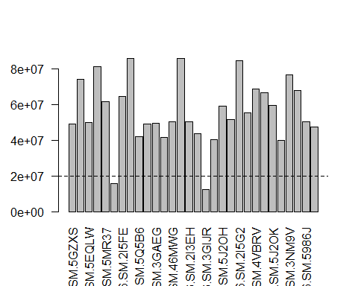

Los datos de recuento no se distribuyen normalmente. Vamos a hacer diagramas de cajas para verificar la distribución de los recuentos de lectura en la escala log2. Podemos usar la funcion cpm para obtener recuentos de log2 por millón, que se corrigen para los diferentes tamaños de biblioteca. La funcion cpmf también agrega un pequeño desplazamiento para evitar tomar el registro de cero.

boxplot(cpm(dgList, log = TRUE), xlab="", ylab="Log2 counts por millon",las=2)  
# Añadimos la mediana logCPM en color azul  
abline(h=median(cpm(dgList, log = TRUE)),col="blue")  
title("Boxplots de logCPMs (sin normalizar)")

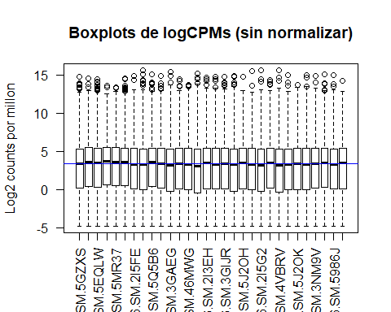

De los diagramas de caja vemos que, en general, las distribuciones de densidad de las intensidades logarítmicas en bruto no son idénticas pero tampoco muy diferentes.

Un MDSplot es una visualización de un análisis de componentes principales, que determina las mayores fuentes de variación en los datos.Muestra distancias, en términos de coeficiente de variación biológica (BCV), entre muestras.

Un análisis de componentes principales es un ejemplo de un análisis no supervisado, donde no necesitamos especificar los grupos. Si el experimento está bien controlado y ha funcionado bien, lo que esperamos ver es que las mayores fuentes de variación en los datos son los grupos en los que estamos interesados. También es una herramienta muy útil para el control de calidad y la comprobación de valores atípicos. Podemos usar la funcion plotMDS para crear el diagrama MDS.

plotMDS(dgList, labels=dgList$samples$group,  
 cex=0.75,  
 xlim=c(-4, 5),  
 col=as.numeric(dgList$samples$group))  
legend("bottomleft", as.character(unique(dgList$samples$group)),  
 col=1:3,  
 pch=20,  
 cex = 0.5)

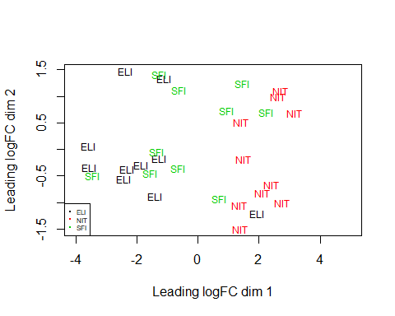

Otra alternativa es generar un diagrama MDS interactivo utilizando el paquete Glimma . Esto permite explorar interactivamente las diferentes dimensiones.

glMDSPlot(dgList, groups=grupos, folder="mds")

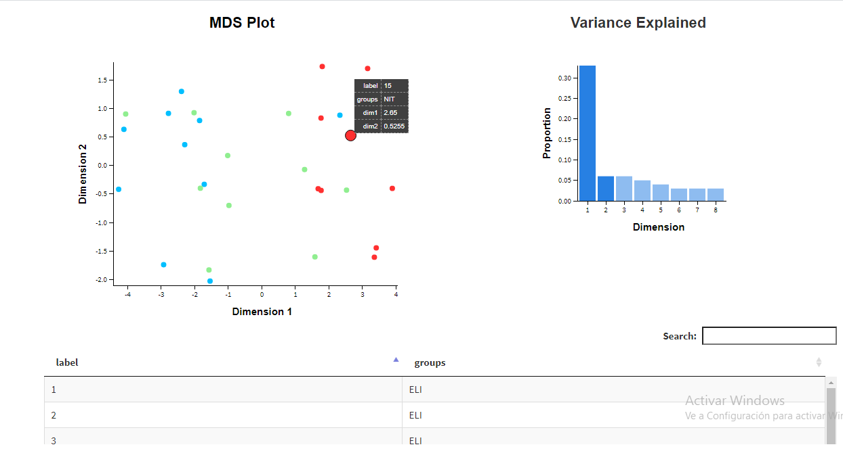

Diagrama MDS interactivo

La salida de glMDSPlot es una página html que muestra el diagrama MDS a la izquierda y la cantidad de variación explicada por cada dimensión en un diagrama de barras a la derecha. Podemos desplazarnos sobre los puntos para encontrar información de la muestra y cambiar entre dimensiones sucesivas en el diagrama MDS haciendo clic en las barras del diagrama de barras.

logcounts <- cpm(dgList, log=TRUE)

### Normalización de los datos

La función calcNormFactors de edgeR calcula los factores de normalización entre bibliotecas.

dgList <- calcNormFactors(dgList, method="TMM")

Esto actualizará los factores de normalización del objeto dgList (sus valores predeterminados son 1). veamos los factores de normalización para las muestras.

Los factores de normalización multiplican a la unidad en todas las bibliotecas. Un factor de normalización por debajo de uno indica que el tamaño de la biblioteca se reducirá, ya que hay más supresión (es decir, sesgo de composición) en esa biblioteca en relación con las otras bibliotecas. Esto también es equivalente a escalar los recuentos hacia arriba en esa muestra. Por el contrario, un factor superior a uno aumenta el tamaño de la biblioteca y es equivalente a reducir los recuentos.

La muestra GTEX.11DXX.0226.SM.5P9HL tiene el factor de normalización más pequeño, y GTEX.13NZ9.1126.SM.5MR37 tiene el más grande. Si trazamos gráficas de diferencia de medias usando la función plotMD para estas muestras, deberíamos poder ver el problema de sesgo de composición. Usaremos el logcounts, que se ha normalizado para el tamaño de la biblioteca, pero no para el sesgo de composición.

logcounts <- cpm(dgList,log=TRUE)  
  
par(mfrow=c(1,2))  
plotMD(logcounts,column = 5)  
abline(h=0,col="grey")  
plotMD(logcounts,column = 14)  
abline(h=0,col="grey")

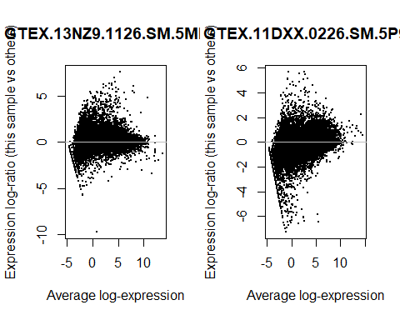

Los gráficos de diferencia de medias muestran la expresión promedio (media: eje x) frente a log-fold-changes (diferencia: eje y). Veamos las graficas con dgList:

par(mfrow=c(1,2))  
plotMD(dgList,column = 5)  
abline(h=0,col="grey")  
plotMD(dgList,column = 14)  
abline(h=0,col="grey")

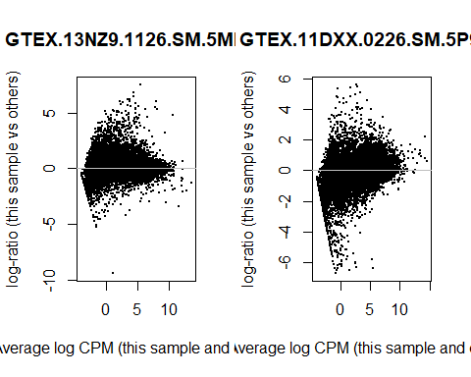

save(grupos,dgList,file="C:/Pec2DatosOmicos/results/preprocessing.Rdata")

### Expresión diferencial

#### Estimación de la dispersión

Un paso importante en el análisis de los datos DGE utilizando el modelo NB es estimar el parámetro de dispersión para cada etiqueta, una medida del grado de variación entre bibliotecas. La estimación de la dispersión común da una idea de la variabilidad general a través del genoma para el conjunto de datos.

Aquí vamos a hacer la estimación suponiendo que todo tiene la misma dispersión común:

d1 <- estimateCommonDisp(dgList, verbose=T)

## Disp = 0.2448 , BCV = 0.4948

names(d1)

## [1] "counts" "samples" "common.dispersion"  
## [4] "pseudo.counts" "pseudo.lib.size" "AveLogCPM"

Para el análisis de expresión diferencial, vamos a utilizar dispersiones empíricas de Bayes. Hay que tener en cuenta que es necesario estimar la dispersión común antes de estimar las dispersiones por etiquetas.

d1 <- estimateTagwiseDisp(d1)  
names(d1)

## [1] "counts" "samples" "common.dispersion"   
## [4] "pseudo.counts" "pseudo.lib.size" "AveLogCPM"   
## [7] "prior.df" "prior.n" "tagwise.dispersion"  
## [10] "span"

La función plotBCV() traza el coeficiente de variación biológica a nivel de etiqueta (raíz cuadrada de dispersiones) frente a log2-CPM.

plotBCV(d1)

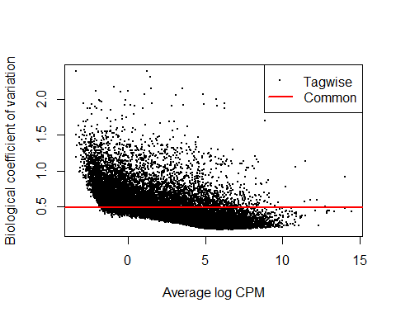

Podemos ver que una sola estimación del coeficiente de variación no es un buen modelo, ya que la dispersión aumenta a medida que aumenta el recuento por millón (CPM).

Ahora calcularemos las estimaciones de dispersión con GLM:

Primero calcularemos la matriz de diseño:

designmat <- model.matrix(~ 0 + dgList$samples$group)  
designmat

## dgList$samples$groupELI dgList$samples$groupNIT dgList$samples$groupSFI  
## 1 1 0 0  
## 2 1 0 0  
## 3 1 0 0  
## 4 1 0 0  
## 5 1 0 0  
## 6 1 0 0  
## 7 1 0 0  
## 8 1 0 0  
## 9 1 0 0  
## 10 1 0 0  
## 11 0 1 0  
## 12 0 1 0  
## 13 0 1 0  
## 14 0 1 0  
## 15 0 1 0  
## 16 0 1 0  
## 17 0 1 0  
## 18 0 1 0  
## 19 0 1 0  
## 20 0 1 0  
## 21 0 0 1  
## 22 0 0 1  
## 23 0 0 1  
## 24 0 0 1  
## 25 0 0 1  
## 26 0 0 1  
## 27 0 0 1  
## 28 0 0 1  
## 29 0 0 1  
## 30 0 0 1  
## attr(,"assign")  
## [1] 1 1 1  
## attr(,"contrasts")  
## attr(,"contrasts")$`dgList$samples$group`  
## [1] "contr.treatment"

colnames(designmat) <- levels(dgList$samples$group)

La dispersión común estima el BCV general del conjunto de datos, promediado sobre todos los genes.

d2 <- estimateGLMCommonDisp(dgList,designmat)

Ahora haremos las estimaciones de dispersión delos genes:

d2 <- estimateGLMCommonDisp(dgList,designmat)  
d2 <- estimateGLMTrendedDisp(d2,designmat)  
# podemos usar el metodo "auto", "bin.spline", "power", "spline", "bin.loess"  
  
d2 <- estimateGLMTagwiseDisp(d2,designmat)

Hacemos una gráfica de las dispersiones estimadas:

plotBCV(d2)

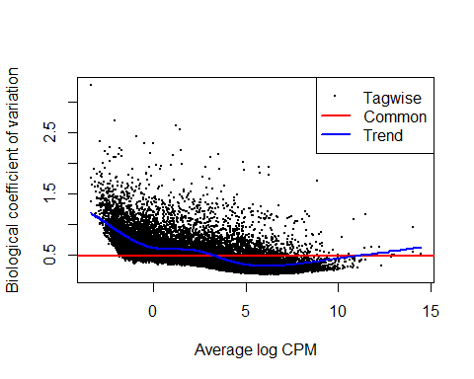

#### Comparacion entre los modelos DESeq y edgeR

Veamos los resultados usando DESeq:

cds <- newCountDataSet(data.frame(dgList$counts), dgList$samples$group)  
cds <- estimateSizeFactors(cds)  
sizeFactors(cds)

## GTEX.ZYY3.1926.SM.5GZXS GTEX.YJ89.0726.SM.5P9F7 GTEX.11XUK.0226.SM.5EQLW   
## 0.9127543 1.5656968 0.9414113   
## GTEX.YFC4.2626.SM.5P9FQ GTEX.13NZ9.1126.SM.5MR37 GTEX.R55G.0726.SM.2TC6J   
## 1.7190780 1.3531099 0.3086861   
## GTEX.PLZ4.1226.SM.2I5FE GTEX.TMMY.0826.SM.33HB9 GTEX.14AS3.0226.SM.5Q5B6   
## 1.2616073 1.4984118 0.8923937   
## GTEX.13QJC.0826.SM.5RQKC GTEX.QV31.0726.SM.3GAEG GTEX.13OW7.0826.SM.5L3EL   
## 0.9414876 0.9125279 0.8237525   
## GTEX.X8HC.0726.SM.46MWG GTEX.11DXX.0226.SM.5P9HL GTEX.Q734.0526.SM.2I3EH   
## 0.9628535 1.4468140 1.0157057   
## GTEX.13113.0126.SM.5LZVX GTEX.R3RS.0726.SM.3GIJR GTEX.13S86.1126.SM.5RQJX   
## 0.8509219 0.2428189 0.7229740   
## GTEX.13FTY.0726.SM.5J2OH GTEX.ZYFC.0926.SM.5GZWW GTEX.QLQ7.0726.SM.2I5G2   
## 1.1876266 0.9899802 1.4854682   
## GTEX.ZLV1.0126.SM.4WWBZ GTEX.Y5V6.0526.SM.4VBRV GTEX.13FH7.0126.SM.5KLZ1   
## 1.0337837 1.2211305 1.2135299   
## GTEX.13NZ8.0226.SM.5J2OK GTEX.R55C.0626.SM.2TF4Q GTEX.WYVS.0326.SM.3NM9V   
## 1.1958195 0.7654034 1.5291694   
## GTEX.131YS.0726.SM.5P9G9 GTEX.11GS4.0826.SM.5986J GTEX.13FXS.0726.SM.5LZXJ   
## 1.3806445 0.9543062 0.9532746

cds <- estimateDispersions( cds , method="blind")  
plotDispEsts(cds)

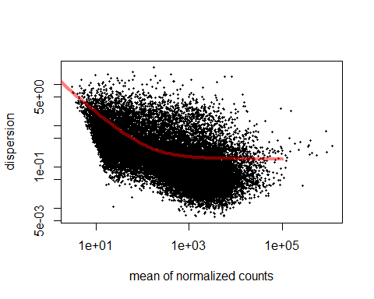

En este gráfico se traza la dispersión en el eje vertical en lugar del coeficiente de variación biológica.

#### Expresión diferencial

Una vez que se estiman las dispersiones, podemos proceder con los procedimientos de prueba para determinar la expresión diferencial. La función exactTest()lleva a cabo pruebas con etiquetas usando la prueba binomial negativa exacta. La topTags()función muestra los resultados de las pruebas para las n etiquetas más significativas . Por defecto, el algoritmo de Benjamini y Hochberg se usa para controlar los FDR.

Primero lo haremos para d1 en el que solo habia una dispersión comun:

et12 <- exactTest(d1, pair=c(1,2)) # compara grupos 1 y 2  
et13 <- exactTest(d1, pair=c(1,3)) # compara grupos 1 y 3  
et23 <- exactTest(d1, pair=c(2,3)) # compara grupos 2 y 3  
  
topTags(et12)

## Comparison of groups: NIT-ELI   
## logFC logCPM PValue FDR  
## ENSG00000105369 -7.959291 5.370352 1.503462e-18 1.656635e-14  
## ENSG00000083454 -6.724115 4.610802 1.586068e-18 1.656635e-14  
## ENSG00000143297 -7.039446 5.235187 2.258843e-18 1.656635e-14  
## ENSG00000136573 -7.100350 4.633171 7.348041e-18 4.041790e-14  
## ENSG00000035720 -6.931713 1.704583 2.991016e-17 1.316167e-13  
## ENSG00000132704 -8.095621 3.776334 6.126310e-17 2.246518e-13  
## ENSG00000211893 -7.432055 8.143807 8.949981e-17 2.813107e-13  
## ENSG00000132465 -6.159953 7.569634 2.258388e-16 6.211131e-13  
## ENSG00000110777 -6.075717 5.478448 3.502111e-16 7.728291e-13  
## ENSG00000174123 -6.452497 3.312477 3.578128e-16 7.728291e-13

topTags(et13)

## Comparison of groups: SFI-ELI   
## logFC logCPM PValue FDR  
## ENSG00000152952 1.1579954 6.5928899 5.499935e-09 0.0001210096  
## ENSG00000114270 -2.1261371 4.0917445 3.601060e-08 0.0003961526  
## ENSG00000164638 1.8385594 4.4874509 9.217038e-08 0.0006139220  
## ENSG00000246575 -1.5595843 0.8116396 1.116120e-07 0.0006139220  
## ENSG00000230937 -3.3454314 0.1182087 1.864241e-07 0.0007186033  
## ENSG00000235111 -1.9815532 0.6971040 1.959649e-07 0.0007186033  
## ENSG00000117450 1.0882947 8.6060029 3.322718e-07 0.0010443776  
## ENSG00000254029 -6.2054585 -1.7146513 4.153228e-07 0.0011422416  
## ENSG00000164023 1.1871192 5.0832377 5.131068e-07 0.0011528167  
## ENSG00000091164 0.8840216 7.0897588 5.239600e-07 0.0011528167

topTags(et23)

## Comparison of groups: SFI-NIT   
## logFC logCPM PValue FDR  
## ENSG00000132465 5.790584 7.569634 4.212307e-15 9.267917e-11  
## ENSG00000211900 6.861673 3.418219 2.019553e-14 1.929256e-10  
## ENSG00000105369 6.422645 5.370352 3.410472e-14 1.929256e-10  
## ENSG00000211966 7.148734 4.607411 3.507420e-14 1.929256e-10  
## ENSG00000211598 6.961605 6.072348 5.262867e-14 2.315872e-10  
## ENSG00000211947 6.780802 4.162516 8.061528e-14 2.956162e-10  
## ENSG00000240041 6.436346 3.953837 1.097040e-13 3.190175e-10  
## ENSG00000211935 7.793636 3.096525 1.180827e-13 3.190175e-10  
## ENSG00000242887 6.820799 2.397691 1.306763e-13 3.190175e-10  
## ENSG00000241351 6.807645 5.966672 1.449948e-13 3.190175e-10

El número total de genes expresados diferencialmente en FDR <0.05 es:

de12 <- decideTestsDGE(et12, adjust.method="BH", p.value=0.05)  
de13 <- decideTestsDGE(et13, adjust.method="BH", p.value=0.05)  
de23 <- decideTestsDGE(et23, adjust.method="BH", p.value=0.05)  
summary(de12)

## NIT-ELI  
## Down 2109  
## NotSig 19051  
## Up 842

summary(de13)

## SFI-ELI  
## Down 775  
## NotSig 20580  
## Up 647

summary(de23)

## SFI-NIT  
## Down 30  
## NotSig 21411  
## Up 561

Se nos muestran las etiquetas infraexpresadas, no expresadas diferencialmente y sobreexpresadas, respectivamente.

de12tags12 <- rownames(d1)[as.logical(de12)]  
de13tags13 <- rownames(d1)[as.logical(de13)]  
de23tags23 <- rownames(d1)[as.logical(de23)]  
plotSmear(et12, de.tags=de12tags12)  
abline(h = c(-2, 2), col = "blue")

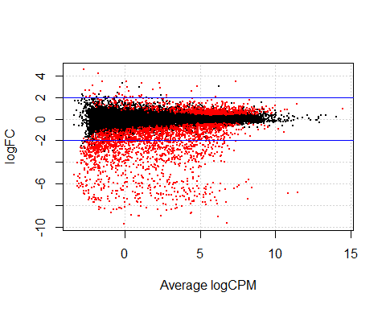

plotSmear(et13, de.tags=de13tags13)  
abline(h = c(-2, 2), col = "blue")

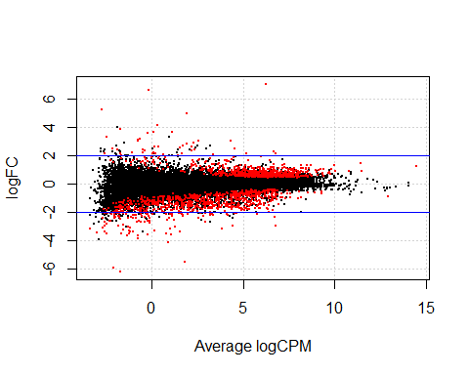

plotSmear(et23, de.tags=de23tags23)  
abline(h = c(-2, 2), col = "blue")

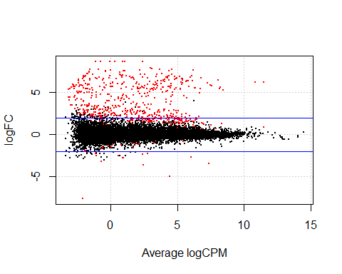

Ahora haremos la expresion diferencial con GLM (d2).

Ajustamos el modelo lineal

fit <- glmFit(d2, designmat)  
names(fit)

## [1] "coefficients" "fitted.values" "deviance"   
## [4] "method" "counts" "unshrunk.coefficients"  
## [7] "df.residual" "design" "offset"   
## [10] "dispersion" "prior.count" "samples"   
## [13] "prior.df" "AveLogCPM"

head(coef(fit))

## ELI NIT SFI  
## ENSG00000227232 -11.17795 -11.10555 -11.18483  
## ENSG00000233750 -13.54019 -14.29986 -14.58753  
## ENSG00000237683 -11.13330 -10.82992 -11.36526  
## ENSG00000239906 -15.40420 -14.93073 -15.53459  
## ENSG00000241860 -13.17183 -13.16994 -13.56915  
## ENSG00000228463 -14.04140 -14.01043 -13.81948

Realizamos las pruebas y le decimos que muestre los genes principales:

lrt12 <- glmLRT(fit, contrast=c(1,-1,0))  
lrt13 <- glmLRT(fit, contrast=c(1,0,-1))  
lrt23 <- glmLRT(fit, contrast=c(0,1,-1))  
topTags(lrt12)

## Coefficient: 1*ELI -1*NIT   
## logFC logCPM LR PValue FDR  
## ENSG00000083454 6.724404 4.610790 78.06307 9.980274e-19 8.075012e-15  
## ENSG00000105369 7.959764 5.370352 78.01250 1.023908e-18 8.075012e-15  
## ENSG00000143297 7.039684 5.235190 77.86904 1.101038e-18 8.075012e-15  
## ENSG00000136573 7.100830 4.633165 74.48283 6.116809e-18 3.364551e-14  
## ENSG00000035720 6.934206 1.704591 71.63180 2.593436e-17 1.141215e-13  
## ENSG00000132704 8.096907 3.776319 70.91064 3.737766e-17 1.370639e-13  
## ENSG00000211893 7.432092 8.143808 69.91506 6.191385e-17 1.946041e-13  
## ENSG00000132465 6.159986 7.569635 68.39030 1.341358e-16 3.689069e-13  
## ENSG00000110777 6.075844 5.478449 67.92249 1.700505e-16 4.157169e-13  
## ENSG00000174123 6.453040 3.312501 67.50060 2.106227e-16 4.634120e-13

topTags(lrt13)

## Coefficient: 1*ELI -1*SFI   
## logFC logCPM LR PValue FDR  
## ENSG00000152952 -1.1579906 6.5928896 34.53262 4.191668e-09 9.222508e-05  
## ENSG00000114270 2.1261204 4.0917531 31.39518 2.105025e-08 2.315738e-04  
## ENSG00000164638 -1.8385325 4.4874560 29.09864 6.878522e-08 5.044708e-04  
## ENSG00000246575 1.5594593 0.8116321 28.03271 1.192823e-07 5.559205e-04  
## ENSG00000230937 3.3445600 0.1184788 27.92156 1.263341e-07 5.559205e-04  
## ENSG00000235111 1.9813407 0.6971852 27.30972 1.733381e-07 6.356308e-04  
## ENSG00000164023 -1.1871107 5.0832415 25.63372 4.127637e-07 1.084353e-03  
## ENSG00000091164 -0.8840174 7.0897583 25.50468 4.413103e-07 1.084353e-03  
## ENSG00000065833 -1.6544754 4.0982129 25.38601 4.693100e-07 1.084353e-03  
## ENSG00000011201 -0.9262465 4.3598616 25.28759 4.938759e-07 1.084353e-03

topTags(lrt23)

## Coefficient: 1*NIT -1*SFI   
## logFC logCPM LR PValue FDR  
## ENSG00000132465 -5.790607 7.569635 62.55978 2.584785e-15 5.687044e-11  
## ENSG00000211900 -6.862566 3.418238 59.51218 1.215397e-14 1.337058e-10  
## ENSG00000105369 -6.422998 5.370352 58.12292 2.462403e-14 1.728339e-10  
## ENSG00000211966 -7.149144 4.607428 57.41076 3.536664e-14 1.728339e-10  
## ENSG00000254395 -8.444301 1.032817 57.20451 3.927686e-14 1.728339e-10  
## ENSG00000211598 -6.961892 6.072352 56.70652 5.059563e-14 1.786294e-10  
## ENSG00000211947 -6.780567 4.162529 56.21467 6.497487e-14 1.786294e-10  
## ENSG00000240041 -6.436744 3.953852 56.14523 6.731065e-14 1.786294e-10  
## ENSG00000211935 -7.795932 3.096583 55.98384 7.306903e-14 1.786294e-10  
## ENSG00000241351 -6.807787 5.966674 55.60578 8.856266e-14 1.948556e-10

El número total de genes expresados diferencialmente en FDR <0.05 es:

de2en <- decideTestsDGE(lrt12, adjust.method="BH", p.value = 0.05)  
de2es <- decideTestsDGE(lrt13, adjust.method="BH", p.value = 0.05)  
de2ns <- decideTestsDGE(lrt23, adjust.method="BH", p.value = 0.05)  
de2tagsen <- rownames(d2)[as.logical(de2en)]  
de2tagses <- rownames(d2)[as.logical(de2es)]  
de2tagsns <- rownames(d2)[as.logical(de2ns)]  
summary(de2en)

## 1*ELI -1*NIT  
## Down 876  
## NotSig 18999  
## Up 2127

summary(de2es)

## 1*ELI -1*SFI  
## Down 674  
## NotSig 20521  
## Up 807

summary(de2ns)

## 1*NIT -1*SFI  
## Down 561  
## NotSig 21410  
## Up 31

Veamos ahora los graficos para cada contraste:

plotSmear(lrt12, de.tags=de2tagsen)  
abline(h = c(-2, 2), col = "blue")

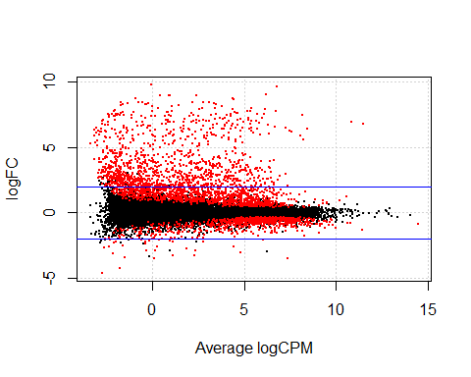

plotSmear(lrt13, de.tags=de2tagses)  
abline(h = c(-2, 2), col = "blue")

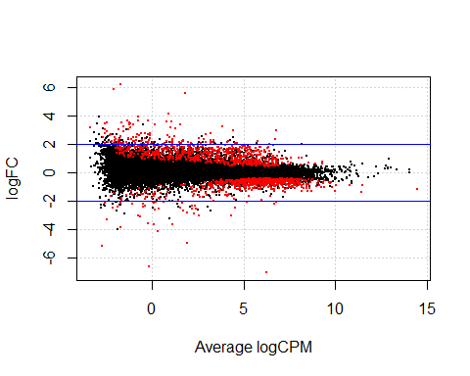

plotSmear(lrt23, de.tags=de2tagsns)  
abline(h = c(-2, 2), col = "blue")

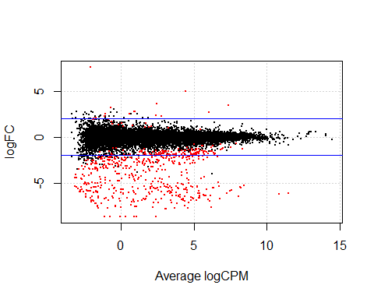

results <- as.data.frame(topTags(lrt12,n = Inf))  
head(results)

## logFC logCPM LR PValue FDR  
## ENSG00000083454 6.724404 4.610790 78.06307 9.980274e-19 8.075012e-15  
## ENSG00000105369 7.959764 5.370352 78.01250 1.023908e-18 8.075012e-15  
## ENSG00000143297 7.039684 5.235190 77.86904 1.101038e-18 8.075012e-15  
## ENSG00000136573 7.100830 4.633165 74.48283 6.116809e-18 3.364551e-14  
## ENSG00000035720 6.934206 1.704591 71.63180 2.593436e-17 1.141215e-13  
## ENSG00000132704 8.096907 3.776319 70.91064 3.737766e-17 1.370639e-13

dim(results)

## [1] 22002 5

results2 <- as.data.frame(topTags(lrt13,n = Inf))  
head(results2)

## logFC logCPM LR PValue FDR  
## ENSG00000152952 -1.157991 6.5928896 34.53262 4.191668e-09 9.222508e-05  
## ENSG00000114270 2.126120 4.0917531 31.39518 2.105025e-08 2.315738e-04  
## ENSG00000164638 -1.838532 4.4874560 29.09864 6.878522e-08 5.044708e-04  
## ENSG00000246575 1.559459 0.8116321 28.03271 1.192823e-07 5.559205e-04  
## ENSG00000230937 3.344560 0.1184788 27.92156 1.263341e-07 5.559205e-04  
## ENSG00000235111 1.981341 0.6971852 27.30972 1.733381e-07 6.356308e-04

dim(results2)

## [1] 22002 5

results3 <- as.data.frame(topTags(lrt23,n = Inf))  
head(results3)

## logFC logCPM LR PValue FDR  
## ENSG00000132465 -5.790607 7.569635 62.55978 2.584785e-15 5.687044e-11  
## ENSG00000211900 -6.862566 3.418238 59.51218 1.215397e-14 1.337058e-10  
## ENSG00000105369 -6.422998 5.370352 58.12292 2.462403e-14 1.728339e-10  
## ENSG00000211966 -7.149144 4.607428 57.41076 3.536664e-14 1.728339e-10  
## ENSG00000254395 -8.444301 1.032817 57.20451 3.927686e-14 1.728339e-10  
## ENSG00000211598 -6.961892 6.072352 56.70652 5.059563e-14 1.786294e-10

dim(results3)

## [1] 22002 5

summary(de <- decideTestsDGE(lrt12,  
 adjust.method="BH", p.value = 0.05))

## 1*ELI -1*NIT  
## Down 876  
## NotSig 18999  
## Up 2127

save(lrt12,  
 lrt13,  
 lrt23,  
 dgList,grupos,file="C:/Pec2DatosOmicos/results/DE.Rdata")

#### Anotación y visualización de resultados

Para anotar nuestros resultados, vamos a quedarnos con los símbolos genéticos y el nombre completo del gen. Separaremos la información de anotación en un marco de datos usando la funcion select.

Ajunto el codigo de results2 y results3 en el apendice.

ann <- select(org.Hs.eg.db,keys=rownames(results), keytype = "ENSEMBL",  
 columns=c("SYMBOL","GENENAME"))

## 'select()' returned 1:many mapping between keys and columns

head(ann)

## ENSEMBL SYMBOL GENENAME  
## 1 ENSG00000083454 P2RX5 purinergic receptor P2X 5  
## 2 ENSG00000105369 CD79A CD79a molecule  
## 3 ENSG00000143297 FCRL5 Fc receptor like 5  
## 4 ENSG00000136573 BLK BLK proto-oncogene, Src family tyrosine kinase  
## 5 ENSG00000035720 STAP1 signal transducing adaptor family member 1  
## 6 ENSG00000132704 FCRL2 Fc receptor like 2

dim(ann)

## [1] 22143 3

## 'select()' returned 1:many mapping between keys and columns  
## 'select()' returned 1:many mapping between keys and columns

Verifiquemos nuevamente que la columna ENSEMBL coincida exactamente con los nombres de las filas de results.

table(unique(ann$ENSEMBL)==rownames(results))

##   
## TRUE   
## 22002

# Tengo que hacer esto debido a la salida 'select()' returned 1:many...  
ann <- ann[!duplicated(ann$ENSEMBL), ]   
results.annotated <- cbind(results, ann)  
  
head(results.annotated)

## logFC logCPM LR PValue FDR  
## ENSG00000083454 6.724404 4.610790 78.06307 9.980274e-19 8.075012e-15  
## ENSG00000105369 7.959764 5.370352 78.01250 1.023908e-18 8.075012e-15  
## ENSG00000143297 7.039684 5.235190 77.86904 1.101038e-18 8.075012e-15  
## ENSG00000136573 7.100830 4.633165 74.48283 6.116809e-18 3.364551e-14  
## ENSG00000035720 6.934206 1.704591 71.63180 2.593436e-17 1.141215e-13  
## ENSG00000132704 8.096907 3.776319 70.91064 3.737766e-17 1.370639e-13  
## ENSEMBL SYMBOL  
## ENSG00000083454 ENSG00000083454 P2RX5  
## ENSG00000105369 ENSG00000105369 CD79A  
## ENSG00000143297 ENSG00000143297 FCRL5  
## ENSG00000136573 ENSG00000136573 BLK  
## ENSG00000035720 ENSG00000035720 STAP1  
## ENSG00000132704 ENSG00000132704 FCRL2  
## GENENAME  
## ENSG00000083454 purinergic receptor P2X 5  
## ENSG00000105369 CD79a molecule  
## ENSG00000143297 Fc receptor like 5  
## ENSG00000136573 BLK proto-oncogene, Src family tyrosine kinase  
## ENSG00000035720 signal transducing adaptor family member 1  
## ENSG00000132704 Fc receptor like 2

write.csv(results.annotated,file="C:/Pec2DatosOmicos/results/ELIVsNIT.csv",  
 row.names=FALSE)

Una alternativa es utilizar BioMart . BioMart es mucho más completo, pero los “organism packages” se ajustan mejor al flujo de trabajo de Bioconductor.

Veamos también como queda representado con un VolcanoPlot:

detags <- rownames(dgList)[as.logical(de)]  
signif <- -log10(results.annotated$FDR)  
plot(results.annotated$logFC,signif,pch=16)  
points(results.annotated[detags,"logFC"],-log10(results.annotated[detags,"FDR"]),pch=16,col="red")

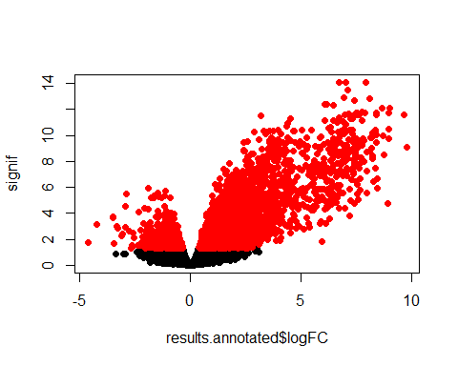

#ggplot(results, aes(x = logFC, y=-log10(FDR))) + geom_point()

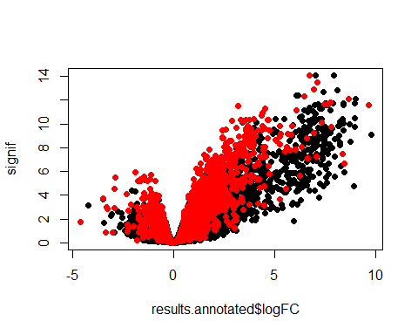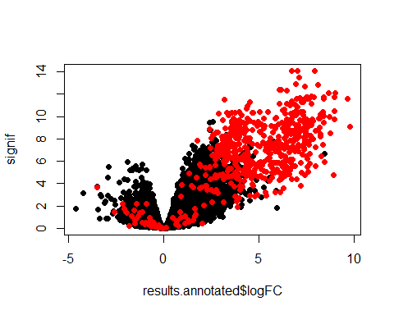

Del mismo modo que hicimos anteriormente, podemos ver graficos interctivos con el paquete Glima (lo hago solo para la EvsN):

normCounts <- dgList$counts  
glXYPlot(x=results$logFC, y=-log10(results$FDR),  
 xlab="logFC", ylab="B", main="EVsN",  
 counts=normCounts, groups=grupos, status=de,  
 id.column="ENSEMBL", folder="volcano")

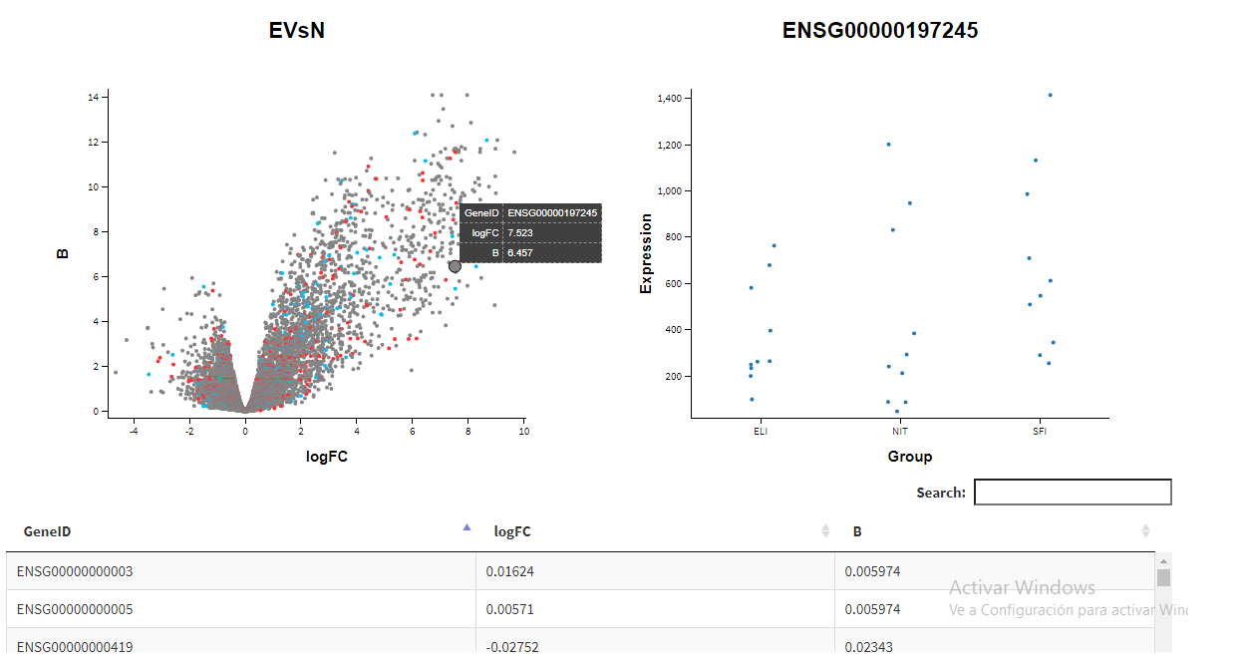

Diagrama MDS interactivo

Se podrian hacer más cosas, como recuperar las ubicaciones genomicas, manipular los intervalos genomicos con GenomicRangers, exportar pistas o extraer lecturas.

#### Significación biologica

GOseq es un método para realizar análisis de ontología génica (GO) adecuado para datos de RNA-seq, ya que explica el sesgo de la longitud del gen en la detección de sobrerepresentación.

# lista de DEGs filtrando con FDR  
genes <- results$FDR < 0.05  
  
  
  
# Añadimos nombres  
names(genes) <- rownames(results)  
print(head(genes))

## ENSG00000083454 ENSG00000105369 ENSG00000143297 ENSG00000136573 ENSG00000035720   
## TRUE TRUE TRUE TRUE TRUE   
## ENSG00000132704   
## TRUE

Calcularemos una función de ponderación de probabilidad o PWF que puede considerarse como una función que da la probabilidad de que un gen se exprese diferencialmente (DE), basándose solo en su longitud.

supportedOrganisms()[supportedOrganisms()$Genome=="hg19",]

## Loading required package: rtracklayer

## Genome Id Id Description Lengths in geneLeneDataBase  
## 4 hg19 knownGene Entrez Gene ID TRUE  
## 36 hg19 ensGene Ensembl gene ID TRUE  
## 81 hg19 geneSymbol Gene Symbol TRUE  
## GO Annotation Available  
## 4 TRUE  
## 36 TRUE  
## 81 TRUE

pwf <- nullp(genes, "hg19", "ensGene")

## Loading hg19 length data...

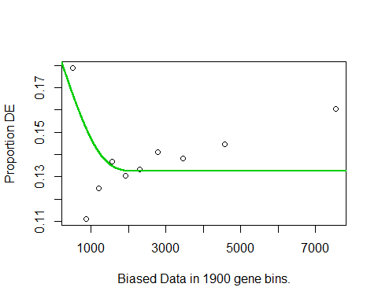

head(pwf)

## DEgenes bias.data pwf  
## ENSG00000083454 TRUE 1520.0 0.1353301  
## ENSG00000105369 TRUE 1206.0 0.1411115  
## ENSG00000143297 TRUE 2196.5 0.1324122  
## ENSG00000136573 TRUE 2483.5 0.1324118  
## ENSG00000035720 TRUE 1338.0 0.1381760  
## ENSG00000132704 TRUE 2591.0 0.1324118

## Loading hg19 length data...

## Warning in pcls(G): initial point very close to some inequality constraints

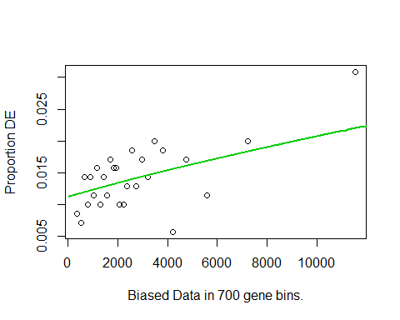

## Loading hg19 length data...

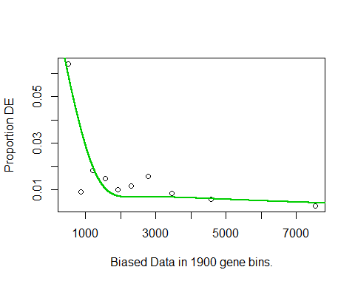

write.csv(results.annotated,file="C:/Pec2DatosOmicos/results/pwf.tsv",  
 row.names=FALSE)

Las gráficas salen diferente a todas las que he visto en diferentes documentos, no se si es debido a algun fallo en el analisis, o que el ajuste es malo.

He probado a hacerlo de esta otra forma, y se obtiene el mismo resultado:

geness =as.integer(p.adjust(et12$table$PValue[et12$table$logFC!=0],  
 method="BH")<.05)  
 names(geness)=row.names(et12$table[et12$table$logFC!=0,])  
pwff <- nullp(geness, "hg19", "ensGene")

Realizamos un análisis de enriquecimiento del conjunto de genes:

go.results <- goseq(pwf, "hg19", "ensGene")

## Fetching GO annotations...

## For 6343 genes, we could not find any categories. These genes will be excluded.

## To force their use, please run with use_genes_without_cat=TRUE (see documentation).

## This was the default behavior for version 1.15.1 and earlier.

## Calculating the p-values...

## 'select()' returned 1:1 mapping between keys and columns

head(go.results)

## category over_represented_pvalue under_represented_pvalue numDEInCat  
## 1024 GO:0002376 1.127899e-58 1 621  
## 2816 GO:0005886 4.298089e-53 1 875  
## 16713 GO:0071944 1.006569e-52 1 891  
## 3517 GO:0006955 5.775350e-51 1 458  
## 12622 GO:0046649 1.705570e-48 1 220  
## 938 GO:0002250 8.795023e-48 1 162  
## numInCat term ontology  
## 1024 2582 immune system process BP  
## 2816 4298 plasma membrane CC  
## 16713 4410 cell periphery CC  
## 3517 1762 immune response BP  
## 12622 604 lymphocyte activation BP  
## 938 370 adaptive immune response BP

enriched.GO=go.results$category[p.adjust(go.results$over_represented_pvalue,  
 method="BH")<.05]  
  
head(enriched.GO)

## [1] "GO:0002376" "GO:0005886" "GO:0071944" "GO:0006955" "GO:0046649"  
## [6] "GO:0002250"

Categorías GO relacionadas:

for(go in enriched.GO[1:5]){  
 print(GOTERM[[go]])  
 cat("--------------------------------------\n")  
 }

## GOID: GO:0002376  
## Term: immune system process  
## Ontology: BP  
## Definition: Any process involved in the development or functioning of  
## the immune system, an organismal system for calibrated responses to  
## potential internal or invasive threats.  
## --------------------------------------  
## GOID: GO:0005886  
## Term: plasma membrane  
## Ontology: CC  
## Definition: The membrane surrounding a cell that separates the cell  
## from its external environment. It consists of a phospholipid  
## bilayer and associated proteins.  
## Synonym: bacterial inner membrane  
## Synonym: cell membrane  
## Synonym: cellular membrane  
## Synonym: cytoplasmic membrane  
## Synonym: inner endospore membrane  
## Synonym: juxtamembrane  
## Synonym: plasma membrane lipid bilayer  
## Synonym: plasmalemma  
## Synonym: GO:0005904  
## Secondary: GO:0005904  
## --------------------------------------  
## GOID: GO:0071944  
## Term: cell periphery  
## Ontology: CC  
## Definition: The part of a cell encompassing the cell cortex, the plasma  
## membrane, and any external encapsulating structures.  
## --------------------------------------  
## GOID: GO:0006955  
## Term: immune response  
## Ontology: BP  
## Definition: Any immune system process that functions in the calibrated  
## response of an organism to a potential internal or invasive threat.  
## --------------------------------------  
## GOID: GO:0046649  
## Term: lymphocyte activation  
## Ontology: BP  
## Definition: A change in morphology and behavior of a lymphocyte  
## resulting from exposure to a specific antigen, mitogen, cytokine,  
## chemokine, cellular ligand, or soluble factor.  
## --------------------------------------

También podriamos haber hecho el analisis de significación biologica con la herramienta en linea Enrich, para lo cual necesitariamos subir a la plataforma de Enrich el archivo con las anotaciones de los genes.

El paquete fgsea que aleatoriza reiteradamente las etiquetas de las muestras y vuelve a realizar pruebas de enriquecimiento en las clases aleatorias.

# Resultados

Aqui se mostrara una lista de archivos generados en el estudio de caso actual.

listOfFiles <- dir("./results/")   
knitr::kable(  
 listOfFiles, booktabs = TRUE,  
 caption = 'List of files generated in the analysis',  
 col.names="List_of_Files"  
)

List of files generated in the analysis

List_of_Files

DE.Rdata

ELIVsNIT.csv

ELIVsSFI.csv

Glima1.png

Glima2.png

NITVsSFI.csv

preprocessing.Rdata

pwf.tsv

pwf2.tsv

pwf3.tsv

# Apendice

## Anotación y visualización de resultados

ann2 <- select(org.Hs.eg.db,keys=rownames(results2), keytype = "ENSEMBL",  
 columns=c("SYMBOL","GENENAME"))  
ann3 <- select(org.Hs.eg.db,keys=rownames(results3), keytype = "ENSEMBL",  
 columns=c("SYMBOL","GENENAME"))

Verifiquemos nuevamente que la columna ENSEMBL coincida exactamente con los nombres de las filas de results.

# Tengo que hacer esto debido a la salida 'select()' returned 1:many...  
ann2 <- ann2[!duplicated(ann2$ENSEMBL), ]   
results.annotated2 <- cbind(results2, ann2)  
  
  
  
ann3 <- ann3[!duplicated(ann3$ENSEMBL), ]   
results.annotated3 <- cbind(results3, ann3)

detags <- rownames(dgList)[as.logical(de2es)]  
signif <- -log10(results.annotated$FDR)  
plot(results.annotated$logFC,signif,pch=16)  
points(results.annotated[detags,"logFC"],-log10(results.annotated[detags,"FDR"]),pch=16,col="red")  
  
#ggplot(results, aes(x = logFC, y=-log10(FDR))) + geom_point()  
  
detags <- rownames(dgList)[as.logical(de2ns)]  
signif <- -log10(results.annotated$FDR)  
plot(results.annotated$logFC,signif,pch=16)  
points(results.annotated[detags,"logFC"],-log10(results.annotated[detags,"FDR"]),pch=16,col="red")  
  
#ggplot(results, aes(x = logFC, y=-log10(FDR))) + geom_point()

## Significación biologica

# lista de DEGs filtrando con FDR  
genes2 <- results2$FDR < 0.01  
  
# Añadimos nombres  
names(genes2) <- rownames(results2)  
  
print(head(genes2))

# lista de DEGs filtrando con FDR  
genes3 <- results3$FDR < 0.01  
  
# Añadimos nombres  
names(genes3) <- rownames(results3)  
  
print(head(genes3))

pwf2 <- nullp(genes2, "hg19", "ensGene")  
head(pwf2)

pwf3 <- nullp(genes3, "hg19", "ensGene")  
head(pwf3)

write.csv(results.annotated,file="C:/Pec2DatosOmicos/results/pwf2.tsv",  
 row.names=FALSE)  
write.csv(results.annotated,file="C:/Pec2DatosOmicos/results/pwf3.tsv",  
 row.names=FALSE)

go.results2 <- goseq(pwf2, "hg19", "ensGene")

## Fetching GO annotations...

## For 6343 genes, we could not find any categories. These genes will be excluded.

## To force their use, please run with use_genes_without_cat=TRUE (see documentation).

## This was the default behavior for version 1.15.1 and earlier.

## Calculating the p-values...

## 'select()' returned 1:1 mapping between keys and columns

head(go.results2)

## category over_represented_pvalue under_represented_pvalue numDEInCat  
## 2654 GO:0005615 1.215104e-07 1.0000000 72  
## 11674 GO:0044421 3.199790e-07 1.0000000 74  
## 13314 GO:0048870 3.309123e-07 0.9999999 47  
## 14060 GO:0051674 3.309123e-07 0.9999999 47  
## 5874 GO:0016477 4.173663e-07 0.9999999 44  
## 7535 GO:0030855 4.203663e-07 0.9999999 26  
## numInCat term ontology  
## 2654 2703 extracellular space CC  
## 11674 2872 extracellular region part CC  
## 13314 1412 cell motility BP  
## 14060 1412 localization of cell BP  
## 5874 1283 cell migration BP  
## 7535 551 epithelial cell differentiation BP

enriched.GO2=go.results2$category[p.adjust(go.results2$over_represented_pvalue,  
 method="BH")<.05]  
  
head(enriched.GO2)

## [1] "GO:0005615" "GO:0044421" "GO:0048870" "GO:0051674" "GO:0016477"  
## [6] "GO:0030855"

Categorías GO relacionadas:

for(go in enriched.GO2[1:5]){  
 print(GOTERM[[go]])  
 cat("--------------------------------------\n")  
 }

## GOID: GO:0005615  
## Term: extracellular space  
## Ontology: CC  
## Definition: That part of a multicellular organism outside the cells  
## proper, usually taken to be outside the plasma membranes, and  
## occupied by fluid.  
## Synonym: intercellular space  
## --------------------------------------  
## GOID: GO:0044421  
## Term: extracellular region part  
## Ontology: CC  
## Definition: Any constituent part of the extracellular region, the space  
## external to the outermost structure of a cell. For cells without  
## external protective or external encapsulating structures this  
## refers to space outside of the plasma membrane. This term covers  
## constituent parts of the host cell environment outside an  
## intracellular parasite.  
## Synonym: extracellular structure  
## --------------------------------------  
## GOID: GO:0048870  
## Term: cell motility  
## Ontology: BP  
## Definition: Any process involved in the controlled self-propelled  
## movement of a cell that results in translocation of the cell from  
## one place to another.  
## Synonym: cell locomotion  
## Synonym: cell movement  
## Synonym: movement of a cell  
## --------------------------------------  
## GOID: GO:0051674  
## Term: localization of cell  
## Ontology: BP  
## Definition: Any process in which a cell is transported to, and/or  
## maintained in, a specific location.  
## Synonym: cell localization  
## Synonym: establishment and maintenance of cell localization  
## Synonym: establishment and maintenance of localization of cell  
## Synonym: localisation of cell  
## --------------------------------------  
## GOID: GO:0016477  
## Term: cell migration  
## Ontology: BP  
## Definition: The controlled self-propelled movement of a cell from one  
## site to a destination guided by molecular cues. Cell migration is a  
## central process in the development and maintenance of multicellular  
## organisms.  
## --------------------------------------

go.results3 <- goseq(pwf3, "hg19", "ensGene")

## Fetching GO annotations...

## For 6343 genes, we could not find any categories. These genes will be excluded.

## To force their use, please run with use_genes_without_cat=TRUE (see documentation).

## This was the default behavior for version 1.15.1 and earlier.

## Calculating the p-values...

## 'select()' returned 1:1 mapping between keys and columns

head(go.results3)

## category over_represented_pvalue under_represented_pvalue numDEInCat  
## 938 GO:0002250 1.601071e-36 1 44  
## 12622 GO:0046649 2.326891e-34 1 50  
## 1024 GO:0002376 1.801146e-32 1 90  
## 3517 GO:0006955 2.100249e-29 1 74  
## 1194 GO:0002682 1.043842e-27 1 63  
## 12003 GO:0045321 8.395021e-26 1 56  
## numInCat term ontology  
## 938 370 adaptive immune response BP  
## 12622 604 lymphocyte activation BP  
## 1024 2582 immune system process BP  
## 3517 1762 immune response BP  
## 1194 1366 regulation of immune system process BP  
## 12003 1124 leukocyte activation BP

enriched.GO3=go.results3$category[p.adjust(go.results3$over_represented_pvalue,  
 method="BH")<.05]  
  
head(enriched.GO3)

## [1] "GO:0002250" "GO:0046649" "GO:0002376" "GO:0006955" "GO:0002682"  
## [6] "GO:0045321"

Categorías GO relacionadas:

for(go in enriched.GO3[1:5]){  
 print(GOTERM[[go]])  
 cat("--------------------------------------\n")  
 }

## GOID: GO:0002250  
## Term: adaptive immune response  
## Ontology: BP  
## Definition: An immune response mediated by cells expressing specific  
## receptors for antigen produced through a somatic diversification  
## process, and allowing for an enhanced secondary response to  
## subsequent exposures to the same antigen (immunological memory).  
## Synonym: acquired immune response  
## Synonym: immune memory response  
## --------------------------------------  
## GOID: GO:0046649  
## Term: lymphocyte activation  
## Ontology: BP  
## Definition: A change in morphology and behavior of a lymphocyte  
## resulting from exposure to a specific antigen, mitogen, cytokine,  
## chemokine, cellular ligand, or soluble factor.  
## --------------------------------------  
## GOID: GO:0002376  
## Term: immune system process  
## Ontology: BP  
## Definition: Any process involved in the development or functioning of  
## the immune system, an organismal system for calibrated responses to  
## potential internal or invasive threats.  
## --------------------------------------  
## GOID: GO:0006955  
## Term: immune response  
## Ontology: BP  
## Definition: Any immune system process that functions in the calibrated  
## response of an organism to a potential internal or invasive threat.  
## --------------------------------------  
## GOID: GO:0002682  
## Term: regulation of immune system process  
## Ontology: BP  
## Definition: Any process that modulates the frequency, rate, or extent  
## of an immune system process.  
## --------------------------------------